
811010401328

ОМАР НАҒИМА ӘМЗЕҚЫЗЫ,
Авиценна атындағы жоғары медициналық колледжі «Жалпы гуманитарлық пәндер» кафедрасыныңы тарих пәні оқытушысы
Шымкент қаласы

ҚАЗАҚСТАН РЕСПУБЛИКАСЫНЫҢ КОНСТИТУЦИЯСЫ

Білім алушыларға Қазақстан Республикасының Ата Заңы жайында мағлұмат беру, Ата заңның ерекшелігімен және негізгі жүйесімен таныстыру, тәуелсіз Қазақстанның заңдық негізі туралы білім беру. |  |  | Конституцияның ерекшеліктерін аңғарту, жетістіктеріне тоқталу. Өз құқықтары мен міндеттерін айта отырып, оқушы бойына  жауапкершілік принципін қалыптастыру;
- Күтілетін нәтижелері |  | Конституция еліміздің негізгі заңы екенін біледі;құқықтар мен міндеттердің не екенін біледі.
- Қажетті ресурстар
Оқу-әдістемелік құралдар, анықтамалық әдебиеттер |  | Құқық негіздері  Қазақстан тарихы.
Техникалық құралдар, материалдар |  | Қазақстан Республикасының рәміздерінің суреттері, Қазақстан Республикасының Конституциясы, Есім хан, Хасым хан Тәуке хан, Н.Ә.Назарбаев, Төле би, Қазыбек би, Әйтеке би портреттері. Заңға байланысты қанатты сөздер. Слайд, сызба, жазулар.
- Сабақтың барысы
Сабақтың басы  (Үй тапсырмасын тексеруде қолданылатын әдіс тәсілдер)         | Ұйымдастыру кезеңі: Сәлемдесу,түгендеу. Ән ұран орындау. Білім алушыларды сабаққа дайындығын тексеріп, зейіндерін аудару.  Құндылықты дәріптеу: Біздің басты байлығымыз, басты капиталымыз – бала. Білім саласында еңбек етіп жүрген әр тұлғаның басты мақсаты – шәкірт бойына сапалы білім мен тағылымы мол тәрбие беріп, «Мәңгілік елдің» тұтқасын ұстайтын сапалы капитал қалыптастыру. ХХ ғасырдың ұлт мақтанышы Мағжан Жұмабаев: Көздерiнде от ойнар,  Сөздерiнде жалын бар,  Жаннан қымбат оларға ар,  Мен жастарға сенемiн! – деп жастарға үлкен сенім артқан. Болашақ жастардың қолында. Жастарымызға сенім білдіре отырып, Мәңгілік елге адал қызмет ететін, жерін шексіз сүйетін, әр топырағы мен тасын қадірлеп, тарихы мен мәдениетін жетік меңгеріп, ел мүддесі үшін аянбай еңбек ететін тұлға қалыптастыру біздің қолымызда екенін ұмытпайық!  Уәждеме. Стартер.  Қоңырау да соғылды,  Сабақты біз бастаймыз.  Назар салып, мән беріп  Сабақты біз тыңдаймыз.  Сұрақтарға жауапты  Нақты, анық береміз.  Үй тапсырмасын тексеру: Тақырыбы: Диаспора, ирредента ұғымдары. Дүниежүзі қазақтарының құрылтайы. Оқу мақсаты:  - көші-қон саясатының ерекшеліктерін анықтау үшін «көші-қон», «эмиграция», «иммиграция», «репатриант», «диаспора», «ирредента» ұғымдарын пайдалану;  - қазақстандық заңнаманың және мемлекеттік бағдарламалардың негізінде көші-қон саясатының негізгі бағыттары мен басымдықтарын түсіндіру.  1-тапсырма: Тірек сөздерді 3 тілде кесте толтыру.  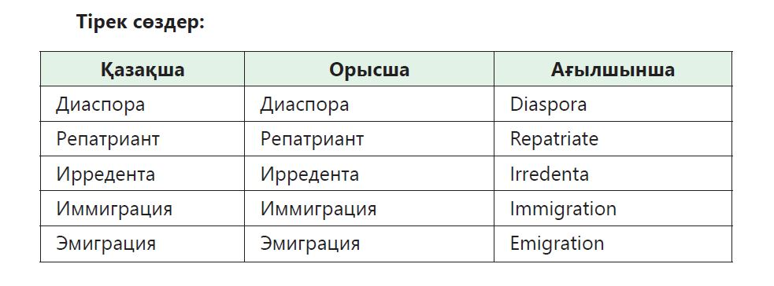Топтағы білім алушылардың барлығы оқыған, түсінгенін тезис арқылы түсіндіреді және диаспора,ирредента ұғымдарын анықтау парағына жазады.  2-тапсырма QR код арқылы сұрақтар:  1. Диаспора, ирредента ұғымдары туралы қандай түсінік алдыңдар?  2. Қазақ диаспорасы қалай пайда болды?  3. Ұлт-азаттық көтерілісі кезінде қазақ диаспорасының көбеюінің себептері неде?  4. Ауа көшкен қазақтар қандай қиыншылықтарға ұшырады?  5. Түрік мемелекеті қазақ диаспорасына қандай жәрдем көрсетті?  6. Кеңес өкіметінің орнауына байланысты қандай диаспоралар пайда болды?  7. Қазақ диаспорасын алғаш зерттеген кімдер?  8. «Көші-қон» дегенді қалай түсінесіз? 9. Қазақстанның көші-қон саясаты туралы не білесіз? 10.«Көшіп келу туралы» Заңды қабылдаудың қаншалықты қажеттігі болды? 11. Ішкі көші-қонның басқа ерекшеліктері туралы не айта аласыздар? 12. Неге кейбір мемлекеттер шетелдегі қандастарын қайтаруға ерекше көңіл бөледі?  3-тапсырма «Попкорн әдісі» арқылы сұрақтар. 1. Дүниежүзі қазақтары құрылтайын өткізу мен қандастарымыздың елге оралуының негізгі себептері мен алғышарттары қандай?  2. Қазақстан қандастардың елге жаппай қоныс аударуынан қандай жеңілдіктер мен артықшылықтар алды?  3. Қосымша деректерді пайдаланып, өздерің тұратын аймақтағы қандастардың бейімделуі туралы айтып беріңдер.  4. Жаңа деректер негізінде «Серпін» бағдарламасының мақсаты мен жүзеге асырылу барысы жайлы айтыңдар. 5. Дүниежүзі қазақтары құрылтайының тарихи маңызы неде?  6. Бұдан кейінгі өткен құрылтайларда қандай мәселелер көтерілгенін анықтаңдар.  «Google» парағы арқылы берілген сұрақтарға жауап.  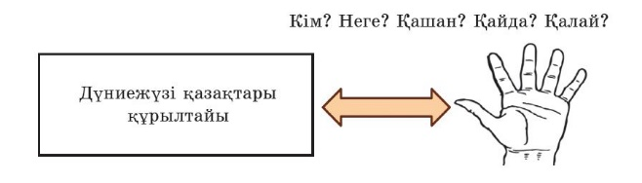
Сабақтың ортасы  (Жаңа сабақты бекітуде қолданылатын әдіс тәсілдер)     | Жаңа тақырыптың жоспары:  1. Ата Заңының тарихы.  2. Ата Заңның құрылымы.  1. Конституция — мемлекеттің Негізгі заңы.  2. 1993жылғы Конституция  3. 1995жылғы Конституция  4. Құрылымы мен мазмұны  Еліміз :  Ата заңымен - ардақты,  Туыменен - салмақты,  Елтаңбасымен - еңселі,  Әнұранымен - айбатты! Ерте заманда, осыдан бірнеше мыңжылдықтар бұрын Жер бетінде адамдар пайда болды. Оларды мына сұрақтар мазалай бастады:  - Адамдарға нені істеуге болады және олар нені істемеу керек?  - Нені істеуге міндетті және нені істемеуге міндетті?  - Қандай құқықтарға ие және қандай құқықтарға ие емес?  Осы сұрақтарға жауап таппағанша, өмір нағыз сұмдыққа айналып, тәртіпсіздіктер орын ала бастады. Бұл сұрақтардың жауабын өте ұзақ іздеді. Соңында мәселе шешілгенде, заң пайда болды. Заң тәртіпсіздікті, шиеленіскен жағдайларды шешуге көмектесті. Сұрақ топқа: Заң дегеніміз не екен? Жауабы: Заң дегеніміз – мемлекет белгілеген міндеттердің жиынтығы. Еліміздің барлық азаматтары заңды орындаулары керек. Заңның көптеген тармақтары болады. Біздің еліміздің басты заңы Конституция деп аталады. Елімізде Конституцияны Ата Заң деп те атайды.  1-тапсырма: «Тарихқа саяхат»  «Кластер құру әдісі»  1. «Қасым ханның қасқа» жолы неше бөлімнен тұрды?  2. «Есім ханның» құқықтық жүйесі?  3. Тәуке ханның “Жеті жарғысында”қандай құқықтық ережелер болды?  Білім алушыларға жалпылама қойылатын сұрақтар.  1-қатар  Не істеуге құқылысыңдар?  - Өмір сүруге  - Ата-тегін алуға  - Отбасында тәрбиеленуге  - Жеке бас бостандығына  - Азаматтық алуға  - Білім алуға  - Баспана алуға  - Дүние мүлікке  - Демалуға  - Денсаулықты сақтауға  - Сөз бостандығына  - Қоғамдық жұмыстарға араласуға  Біздің құқықтарымыздан басқа міндеттеріміз бар екенін естен шығармауымыз керек.  2-қатар  Не істеуге міндеттіміз?  - Әркім Қазақстан Республикасының Ата заңын сақтауға;  - Қазақстан Республикасын қорғау әрбір азаматтың міндеті;  - Әрбір адамның ар мен намысын құрметтеуге;  - Мемлекеттік рәміздерді құрметтеуге;  - Тарихи мәдени мұраларды сақтауға;  - Тарихи ескерткіштерді қорғауға;  - Табиғат және табиғат байлықтарын қорғауға;  - Мектеп ғимараты мен оның аумағын үнемі тазалықта ұстауға;  - Үлкенге-құрмет, кішіге-ізет танытуға;  - Ата-анаға қамқорлық көрсетуге.  3-тапсырма. «Фри» әдісі арқылы берілген тапсырманы орындау.  1. ҚР Конституциясына анықтама бер?  2. Заң дегеніміз не?  3. Заңдарды шығарғандағы мақсат не?  4. Адам үшін ең басты құндылық?  5. Ата заңымыз не үшін қызмет етеді?  6. ҚР Президентінің биылғы жолдауы қалай аталады?  7. «Екі жақты да тыңдамай, үкім шығарма» дегенді қалай түсінесіңдер?  8. Адам үшін ең басты құндылық?
Сабақтың соңы  (Қорытындылау үшін қолданылатын әдіс тәсілдер) | Қорытынды кезең.  Сабақты қорытындылау мақсатында:  Сөйлемді толықтырыңыз:  Қазақстан Республикасы өзін ………., ……., …….., …….., мемлекет ретінде орнықтырады, және оның ең қымбат қазынасы -……..,  …………………., …………. мен ……….  Өмірден әділдік пен бақ табатын, Құқығым қорғалды деп шаттанатын. Өзіңдей жас өркендер келеді өсіп, «Бұл біздің – Ата Заң!» деп мақтанатын.
Білімдерін бағалау | Бағалау парағы: Білім алушы бағалау парағы арқылы өзін-өзі бағалайды.  «Білемін / білгім келеді / білдім» әдісі.
Үй тапсырмасы | 1.Конституция Қазақстан Республикасының – Ата Заңы. 2.«Заңды білу заман талабы».

